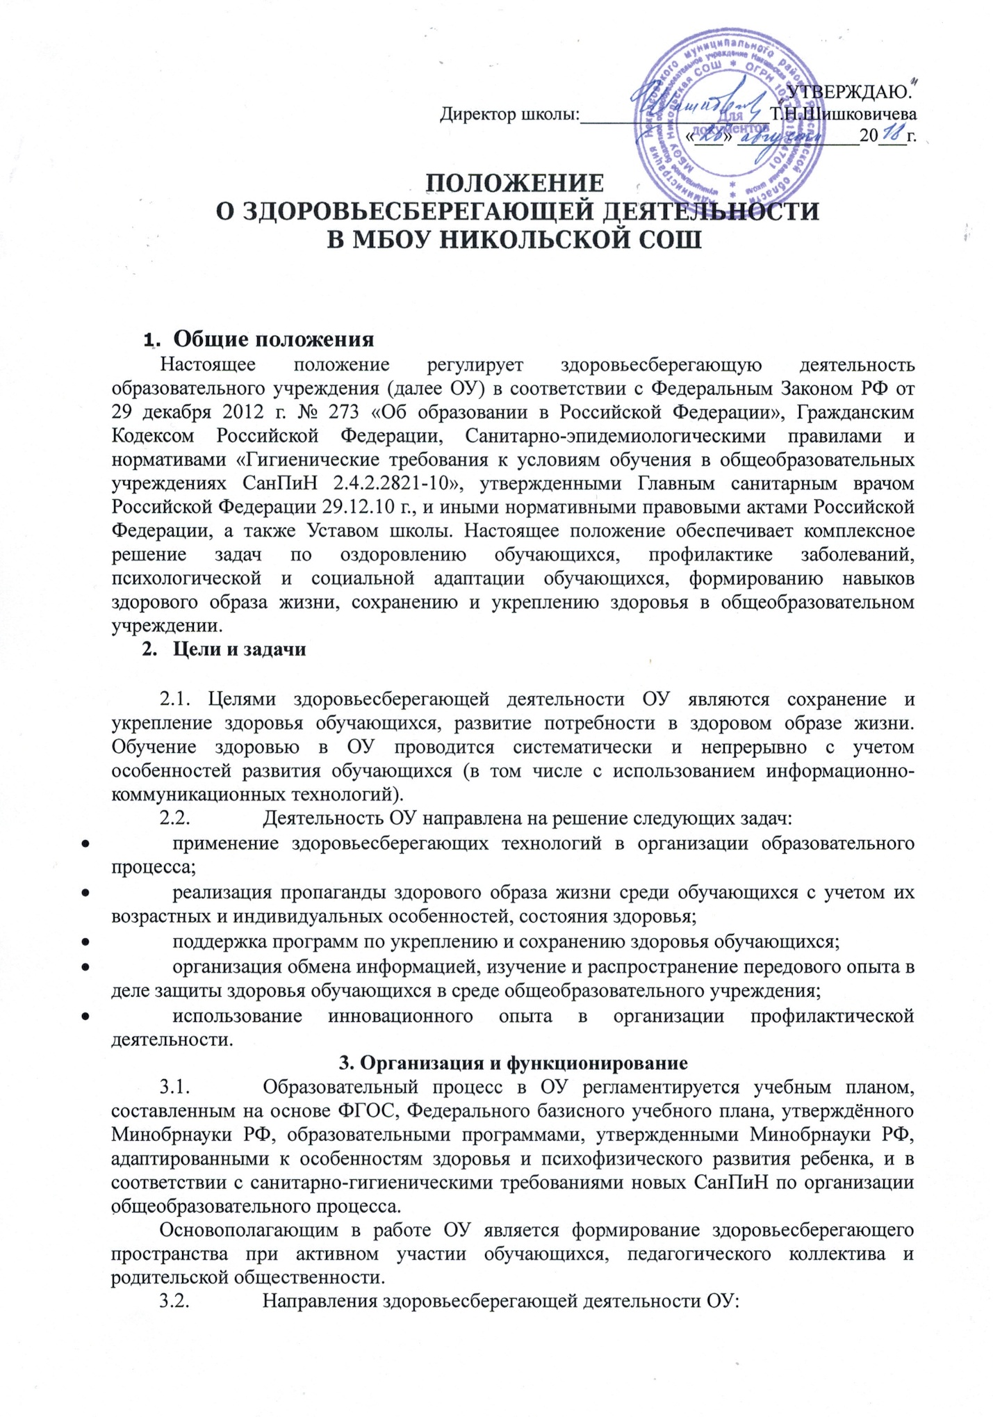
- восстановление и формирование адаптационных возможностей организма ребенка;
- обеспечение эффективного участия специалистов психолого-педагогической поддержки, педагогов, медицинских работников в разработке учебных методик, здоровьесберегающей инфраструктуры образовательного учреждения;
- обеспечение высокого качества физического и спортивного воспитания учащихся школы;
- обеспечение сбалансированного питания учащихся;
- профилактика девиантного поведения и возникновения зависимости от употребления психоактивных веществ;
- проведение мониторинга состояния здоровья и развития каждого ребенка в течение всего периода обучения;
- адаптация к новым социальным и климатогеографическим условиям детей мигрантов в школьной среде, с учётом их недостаточной социальной защищенности, языкового барьера.
3.3. Организация здоровьесберегающей деятельности ОУ полностью соответствует действующим санитарным правилам и нормативам. В учебный план ОУ введено 3 урока по физической культуре, организация уроков по физической культуре проводится с учётом состояния здоровья и заболеваний обучающихся на основе мониторинга их состояния здоровья.
Руководство ОУ обеспечивает повышение квалификации педагогического коллектива по вопросам реализации здоровьесберегающих технологий в образовательной деятельности.
3.4. Для обеспечения психолого-педагогической поддержки образовательного процесса в ОУ создана служба психолого-педагогического сопровождения учебно-воспитательного процесса.
3.5. Руководство ОУ обеспечивает повышение квалификации педагогического коллектива по вопросам реализации здоровьесберегающих технологий в образовательной деятельности.
3.6.Контроль за выполнением организации здоровьесберегающей деятельности осуществляется администрацией школы совместно с Родительским комитетом школы.
4. Содержание оздоровительной работы
4.1. Основанием для реализации оздоровительной деятельности в ОУ является наличие договора между школой и учреждением здравоохранения ГУЗ ЯО «Бурмакинская РБ №1». ОУ включает все элементы и направления деятельности по укреплению здоровья в число приоритетных видов образовательной и социальной деятельности образовательного учреждения.
4.2. Структура оздоровительных блоков формируется ОУ самостоятельно в зависимости от материально-технических возможностей и задач реализуемых оздоровительных программ.
4.3. Медицинское обслуживание в ОУ включает:
- профилактические осмотры обучающихся квалифицированными медицинскими специалистами поликлиники;
- мониторинг здоровья обучающихся;
- профилактику социально значимых заболеваний;
- предупреждение развития нарушений осанки и снижения остроты зрения;
- оказание квалифицированной медицинской помощи;
- психологическую поддержку (в том числе психологическое консультирование) для всех обучающихся, способствующую развитию эмоциональной сферы, повышению качества социальных взаимодействий.
4.4. ОУ организует работу по профилактике утомляемости обучающихся, охране зрения, заболеваний опорно-двигательного аппарата и др.
4.5. ОУ организует работу по организации школьного питания.
4.6. Педагогический коллектив ОУ при помощи координирующей группы:
- осуществляет мероприятия по укреплению здоровья;
- внедряет элементы санитарного просвещения в образовательную программу;
- включает показатели здоровья в перечень показателей эффективности работы ОУ.
4.7. Анализ здоровьесберегающей деятельности ОУ основывается на индикаторах, которые позволяют оценить влияние условий среды, методик и режимов обучения на функциональные возможности организма и здоровье учащихся, уровень их знаний, умений и навыков при формировании культуры здоровья. Для проведения самоаудита в сфере здоровьесбережения используются критерии оценки деятельности, разработанные с учетом опыта по здоровьесберегающей деятельности образовательных учреждений.
4.8. Для оценки и динамического контроля результатов деятельности ОУ в области здоровьесбережения должны использоваться современные технологии комплексного мониторинга среды и здоровья обучающихся. Медицинское обеспечение включает профилактические осмотры обучающихся. Результаты осмотров используются для определения детей групп риска в отношении здоровья, оценки эффективности деятельности ОУ по здоровьесбережению обучающихся.
5. Управление здоровьесберегающей деятельностью в ОУ.
5.1. Для разработки и внедрения программ здоровьесберегающей направленности в ОУ создается координирующая группа.
5.2. Самоаудит здоровьесберегающей деятельности ОУ проводится администрацией два раза в год, в начале и в конце учебного года, и включает оценку показателей среды, развития, здоровья и уровня знаний, навыков и умений в области здоровья.

